信息维护

信息发布流程
文章从编写开始到发布到网站上，需要经过一定的审核流程，下图描述了文章在不同状态下可以进行的操作，可以操作的人员，以及操作之后的状态，文章在只有发布状态下，才可以在网站上被浏览、检索到：
图：文章发布流程

文章起草
文章起草是指文章起草、送审过程。可以起草文章的人员包括系统管理员，部门管理员，发布组成员。

起草
登录后点击进入“工具箱”，就会看见“工具箱”里有“信息管理”的按钮，点击进入后再选择一个栏目，您就能在这个栏目里起草文章了（见图：文章起草）。
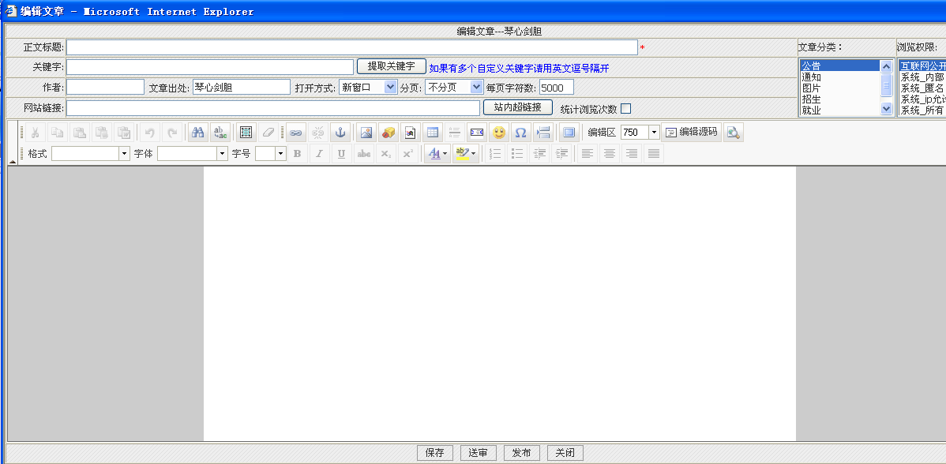
图：文章起草
  - 系统管理员可以在任何栏目内起草文章
  - 部门管理员可以在本站点的根栏目及以下任何子栏目内起草文章
  - 信息管理组中成员，如果该组是可以对文章或全部管理的，那么该组中成员可以起草、发布文章等等。
  - 起草文章使用所见即所得的页面编辑器完成
  - 在起草时可以看到起草、送审和退回状态的文章列表，并对这些文章具有删除和修改的权限。
  - 文章具备以下属性
    - 标题
    - 关键字
    - 作者：默认为文章的创建者，可以修改
    - 文章出处
    - 关键字：文章的关文章就是根据关键字查找出来的。
    - 文章分类：可以指定文章属于零到多个分类。
    - 浏览权限：指定该文章可以被哪些人员浏览。
- 默认权限 – 该文章可以被包含该文章的栏目所在的浏览组中成员浏览。
- 互联网公开组 – 该文章可以被任何人浏览
- 添加额外的浏览组，则该文章可以被此文章所在栏目的浏览组成员和额外加入的浏览组成员浏览。
    - 网站链接：若给出URL，则此文章作为一个超链接使用，浏览者打开此文章时就跳转到该超链接
HTML正文：是文章的内容，使用HTML来表现。正文的编辑使用了功能强大的编辑器，可以满足不同人员的要求，使得文章界面更加丰富多彩。
  - 最后您可以选择“保存”还是“送审”或者直接“发布”文章。选“保存”则文章状态为“起草”；选“送审”则直接交给管理人员审核；选择“发布”则文章状态为发布，且发布时间为点击发布按钮时的系统时间。你也可以“关闭”不进行文章的起草。

文章送审
  - 系统管理员可以对任何栏目内的文章进行送审操作
  - 部门管理员可以对本网站根栏目及其子栏目内的任何文章送审
  - 管理组人员可以对本组被绑定的栏目及其子栏目内的任何文章送审
  - 送审操作可以一次选取同一栏目内的多篇文章
如下图，可以看到文章有2种状态：起草和送审。选中状态为起草的文章（可以多选），再点击送审按钮，就可以把起草的文章送审了。
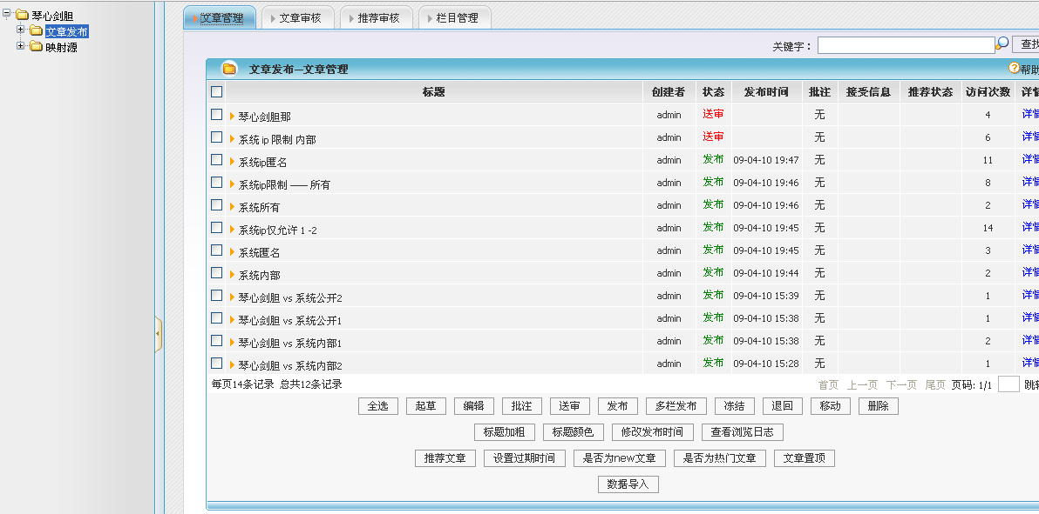

退回列表检视
  - 用户在点击“文章审核”的页签后，系统将自动显示最新的退回文章列表。
    - 系统管理员进入系统管理站点，则显示系统内所有的退回文章列表。
    - 系统管理员进入部门站点，则显示本站点内的所有退回文章列表。
    - 部门管理员进入本部门站点，则显示本站点内的所有退回文章列表。
    - 发布组成员在本部门站点，可以看到退回给自己的文章列表。
    - 左边的栏目树的节点显示当前目录下退回的文章的总篇数
文章审核的页面如下图所示：
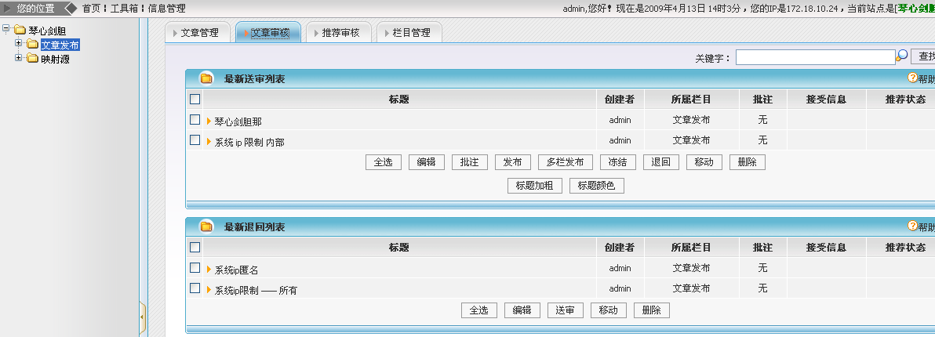

文章删除
  - 系统管理员在系统站点里可以删除所有栏目里的文章。
在其他部门则能删除该部门的栏目及其子栏目中的文章。
  - 部门管理员可以删除本部门栏目及其子栏目的文章
  - 发布组成员可以删除自己栏目里的文章。
在起草过程中，可以对处在起草、退回、送审状态的文章删除。如果要删除文章，请选中标题前面的复选框再点击“删除”，然后会弹出确认提示框，当您确认删除后您选中的文章将不可挽回的被删除掉，所以在删除前请务必考虑清楚。
删除文章的界面如下图：
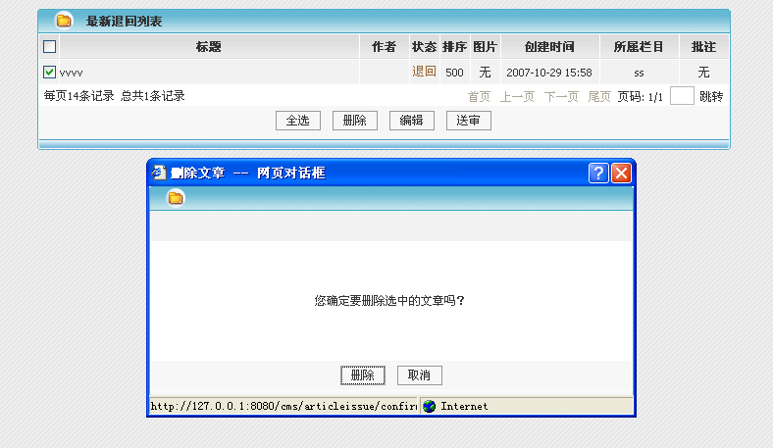

文章审核
如果用户具有文章审核的权限，那么用户就可以从工具箱中进入信息管理，点击“信息审核”的页签就可以对送审的文章进行审核，并可进行批注、退回、发布、多栏目发布、冻结等操作。
在左边栏目树的节点显示该栏目下送审文章的总篇数。
信息审核的页面如下：
可以使用文章审核功能的人员为：系统管理员、部门管理员、审核组成员。

送审列表检视
在一进信息审核模块时，您会看见如上图的最新送审列表。
  - 用户进入文章审核功能模块，系统首先给该用户需要审批的文章列表。
  - 系统管理员进入系统网站，可以看到所有的送审列表
  - 系统管理员、部门管理员进入部门网站，可以看到该站点下的所有送审文章列表。
  - 审核组成员可以看到本组被绑定栏目及其子栏目下的所有送审文章列表。

添加批注
  - 用户可以对有权限审批的文章添加批注，批注文字在255个英文字符以内。
  - 您只要把鼠标放在文章的批注上就能很快的看到这篇文章的批注。
  - 同时只能选择一篇文章进行批注。

文章发布
用户在登录后进入工具箱，如果有信息审核权限，就可以进入“信息管理”对文章进行发布。用户选取文章后，点击“发布”就可以把您选取的文章发布到文章所在的栏目里去。
  - 用户可以对有权限审批的文章，选择一个或同一栏目下的多个文章发布。
  - 点发布后在页面上可以看到文章的状态为发布状态。
  - 发布后文章可以在主页上被浏览、检索到。

多栏目发布
  - 用户如果有文章审核的权限，就可以选择一篇文章一次发布到多个栏目中,这些栏目是从该发布者有权限看到的栏目中选择的：系统管理员可以发布到系统的任何栏目，部门管理员可以发布到本站点下的任何栏目，信息管理组人员可以发布到该信息管理组绑定的栏目及其子栏目中。
  - 用户在多个栏目时可以选择引用和复制，如果选择引用文章实际只有本身一份存在于原来的栏目中，其他栏目中只是文章的一个映射，如果选择复制，则在所选的栏目中创建一篇相同的文章。
用户选取一篇文章后，点击“多栏目发布”，就会弹出“多栏发布”的选择界面，选择您想要发布到的栏目，再点击“确定”就可以把您选取的文章发布到您选择的栏目里去。多栏目发布文章的界面如下图：
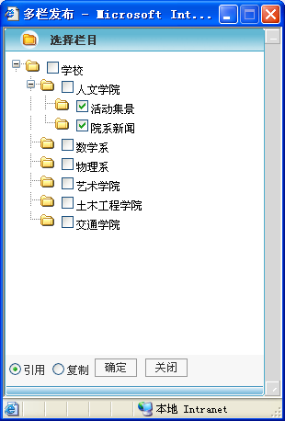
图：多栏发布

退回
用户在登录后进入工具箱，如果有信息审核权限，就可以进入“信息管理”模块。点击“文章审核”的页签就会显示最新送审的文章。选择文章（可以多选），点击退回。
  - 用户可以对有权限审批的文章，选择一个或同一栏目下的多个文章退回。
  - 起草人可以看到被退回的文章。

冻结
用户在登录后进入工具箱，如果有信息审核权限，就可以进入“信息管理”模块。点击“文章审核”的页签就会显示最新送审的文章。选择文章（可以多选），点击冻结。
  - 冻结将使文章不处于发布状态。发布组的成员在信息发布里也看不到被冻结的文章。
  - 对映射的文章不能冻结，只能移除。

移动
用户在登录后进入工具箱，如果有信息审核权限，就可以进入“信息管理”模块。点击“文章审核”的页签就会显示最新送审的文章。选择文章（可以多选），点击移动，弹出选择栏目的窗口，选择一个栏目，点击确定。如图：
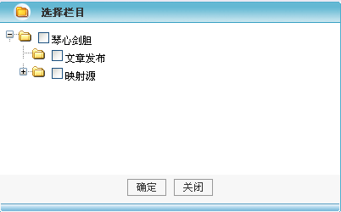
  - 可移动到的目标栏目是该用户有权限看到的栏目：系统管理员可以移动到任何栏目，部门管理员可以移动到本站点下的任何栏目。
  - 移动文章就是把文章的起始栏目改变。移动文章后，原栏目里的这篇文章将不复存在。被移动的文章状态不会改变。

文章推荐
文章推荐是不同站点之间信息相互交流的一种方式。
信息管理组成员、部门管理员、系统管理员把本站点的文章推荐到其他站点。
目前暂时定义为只能向直属上级单位推荐文章。
- 推荐
  - 管理人员可以选择一个文章或同栏目下的多个文章推荐
  - 只有已发布的文章可以推荐
  - 推荐后文章处于“推荐”状态，等待被推荐站点的接受
- 推荐文章列表
  - 管理人员进入文章审核功能时可以看到其它部门推荐来的文章列表
- 接受推荐
  - 管理人员可以把这些文章接受到一个栏目下面。
  - 接受的文章将在目的栏目中产生一个副本。接受下来的文章处于发布状态。
- 退回推荐
  - 管理人员也可以退回下级推荐上来的文章。
  - 退回文章后，文章推荐状态为未荐。

文章置顶
- 如果需要在首页上显示的文章具有排序的效果，可以对文章的进行置顶的设置。被置顶的文章将一直显示在前面。未被置顶的文章则按发布时间排序。
- 要想置顶，可以选中未置顶的文章，点击“置顶”。
- 要想取消置顶，则选中已经置顶的文章，点击“置顶”。

标题颜色，标题加粗
如果需要在首页上显示的文章标题具有醒目的效果，可以对文章的标题进行颜色和是否加粗的设置。
- 选中若干篇文章，点击“标题颜色”，在弹出的页面中设置颜色。
- 选中若干篇文章，点击“标题加粗”，文章标题显示为粗体字，如果选中的文章标题已经是粗体，则取消粗体。
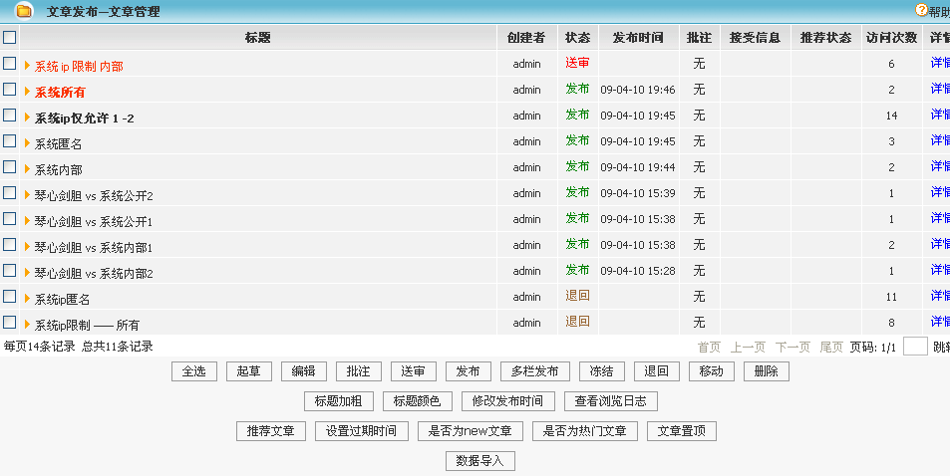

修改发布时间
用户可以修改文章的发布时间，进入工具箱－信息管理，选中一篇文章，点击“修改发布时间”即可。
修改发布时间

设置过期时间
用户进入工具箱－信息管理，选择文章，可以设置文章的过期时间，如果不设置，文章默认为永不过期。文章过期后将不在页面显示，但后台可以看到文章的过期状态。
修改过期时间

文章管理
- 文章推荐：文章推荐是不同站点之间信息相互交流的一种方式。信息管理组成员、部门管理员、系统管理员把本站点的文章推荐到其他站点。目前暂时定义为只能向直属上级单位推荐文章。
- 推荐
  - 管理人员可以选择一个文章或同栏目下的多个文章推荐
  - 只有已发布的文章可以推荐
  - 推荐后文章处于“推荐”状态，等待被推荐站点的接受
- 推荐文章列表
  - 管理人员进入文章审核功能时可以看到其它部门推荐来的文章列表
- 接受推荐
  - 管理人员可以把这些文章接受到一个栏目下面。
  - 接受的文章将在目的栏目中产生一个副本。接受下来的文章处于发布状态。
- 退回推荐
  - 管理人员也可以退回下级推荐上来的文章。
  - 退回文章后，文章推荐状态为未荐
- 设置过期时间：用户进入工具箱－信息管理，选择文章，可以设置文章的过期时间，如果不设置，文章默认为永不过期。文章过期后将不在页面显示，但后台可以看到文章的过期状态。
- 是否为new文章：设置文章是否为new文章且设置文章为new的过期时间，如果文章为new且未过期在首页上显示该文章时会在后面显示一个new图标，前提是在模块绑定时要在标题格式中选择new图标。文章的默认new状态是遵循文章所在栏目中的设置。
- 是否为热门文章：设置文章是否为热门文章且设置文章为热门文章的过期时间，如果文章为热门文章且未过期在首页上显示该文章时会在后面显示一个hot图标，前提是在模块绑定时要在标题格式中选择hot图标。文章的默认热门文章的状态是遵循文章所在栏目中的设置
- 是否置顶：设置文章是否为置顶文章且设置文章为置顶文章的过期时间，如果文章为置顶且未过期那么在首页上该文章将显示在上面。文章的默认new状态是遵循文章所在栏目中的设置
- 删除：用户在登录后进入工具箱，如果有信息管理权限，就可以进入该功能模块。在左边的栏目树中选取栏目，右边将列出该栏目下的所有文章。选择文章，点击删除即可将文章删除。删除是将文章永久性删除，如果文章是多栏发布的会提示不能被删除，如图
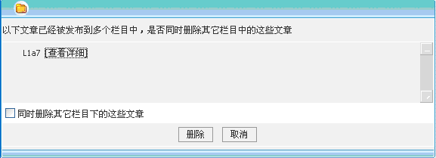
可以点击查看详情 查看在哪些栏目下发布过。选择同时删除其他栏目下的这些文章，将会永久删除此文章。
- 信息管理的“起草”、“发布”、“移除”等功能参见本文档6.2,6.3。

文章编辑
文章在信息发布，信息审核，信息管理下都可以直接被编辑，编辑保存后其状态不变。允许编辑的人员与以上发布流程描述的一致。文章编辑界面与起草文章类似。（详见：本文档6.2文章起草）。

编辑器功能
编辑器只存在于起草和编辑文章中。
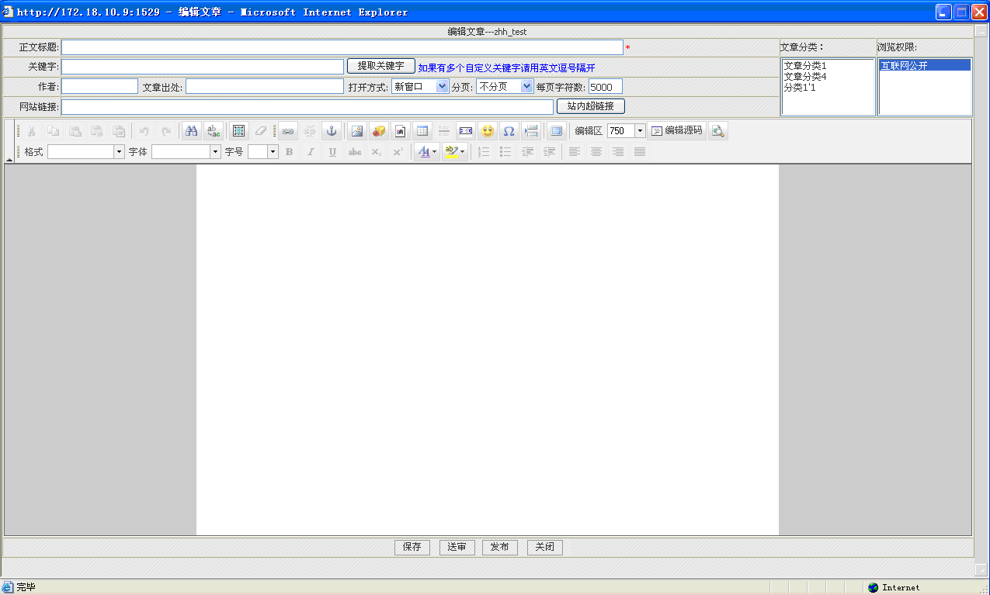
编辑器的功能和微软的Word操作类似，用户只要有操作Word的经验，就可以熟练的使用编辑器。此外，编辑器还能进行简单的HTML编辑，使得您可以快速方便的创建更加丰富多彩的文章。
在编辑过程中您还可以查看HTML标记，和预览文章的显示效果。
该编辑器分为两部分，上半部分为编辑操作区域，下半部分为输入框。
介绍一下该编辑器的用法。
- 剪切选中的内容；
- 复制选中的内容；
- 粘贴剪切板上的内容；
- 粘贴无格式文本；
- 粘贴从word的内容；
- 撤销上次操作；
- 重复操作；
- 查找；
- 替换；
- 全选；
- 清除格式；
- 插入链接；
- 取消链接；
- 插入锚点链接；
- 插入图片；
- 插入flash，多媒体。插入flv文件时，可以再上传一张图片；
- 插入附件；
- 插入表格；
- 水平线；
- 插入移动字；
- 插入表情；
- 插入特殊符号；
- 插入分页符；
- 全屏显示；
- 选择编辑区大小；
- 显示源码或编辑状态；
- 预览；
- 选择格式；
- 选择字体；
- 选择字体大小；
- 加粗；
- 倾斜；
- 加下划线；
- 加删除线；
- 加下标；
- 加上标；
- 选择文本颜色；
- 设置背景颜色；
- 插入或删除编号列表；
- 插入或删除羡慕列表；
- 减少缩进量；
- 增加缩进量；
- 左对齐；
- 居中对齐；
- 右对齐；
- 两端对齐；

文章浏览
  - 信息的显示有标题和发布时间，时间格式可以配置。
  - 浏览组成员可以看到该组绑定栏目及其子栏目内的任何已发布的文章。
  - 浏览组成员同时可以看到文章在发布时附加指定给本浏览组的文章。
  - 互联网公开的文章，所有人都能看到。
文章的显示页面图如下：

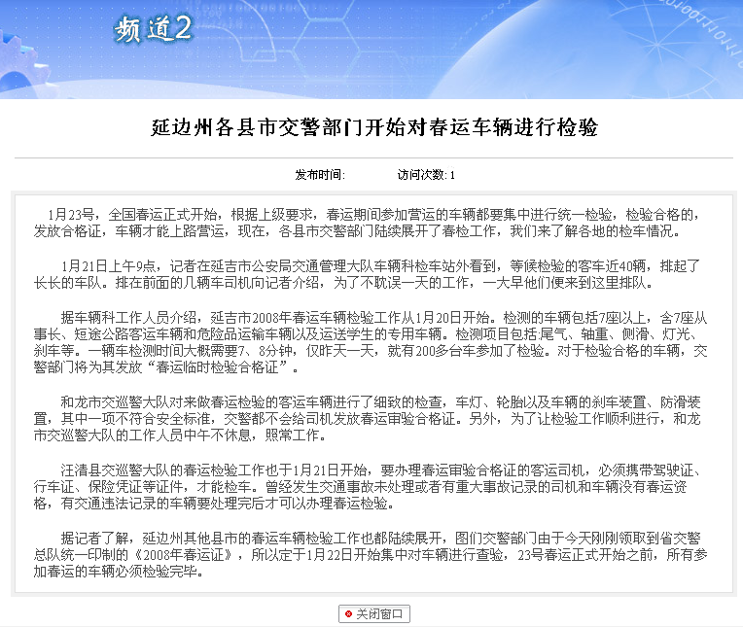
中间是正文 “关闭窗口”－关闭当前窗口。

文章搜索
  - 文章搜索作为首页上的一个频道。
  - 系统管理员可以进入任何网站使用文章搜索功能。
  - 部门管理员可以进入本网站使用文章搜索功能，并可以搜索本网站根栏目及其子栏目下的任何状态的文章。
  - 浏览组成员在本网站可以搜索到本组有权限浏览的任何已发布的文章。
  - 互联网公开组成员（所有人）可以搜索到本网站下任何公开的并且已经发布的文章。
  - 可以按主题、关键字、栏目、作者、发布时间搜索文章
在首页上点击搜索，进入信息搜索页面：
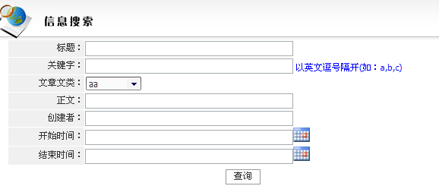
进入信息搜索页面后输入相应查询条件，点击查询列出查询结果：
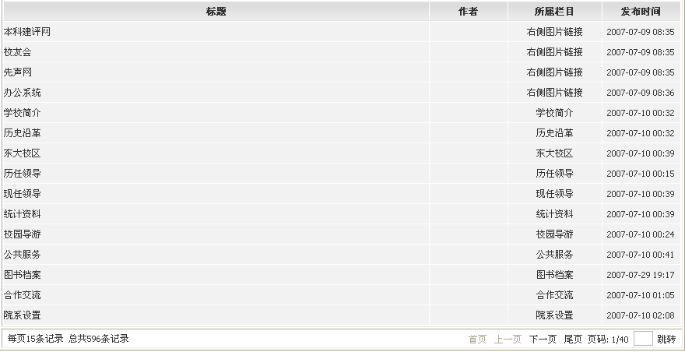

文章统计
- 各个站点可以统计自己以及子部门网站的文章情况。
- 可以按照机构和人员进行统计。
- 统计指定人员或机构起草的文章总数和各种状态的个数。
首先由工具箱进入数据统计页面：
- 机构文章统计：
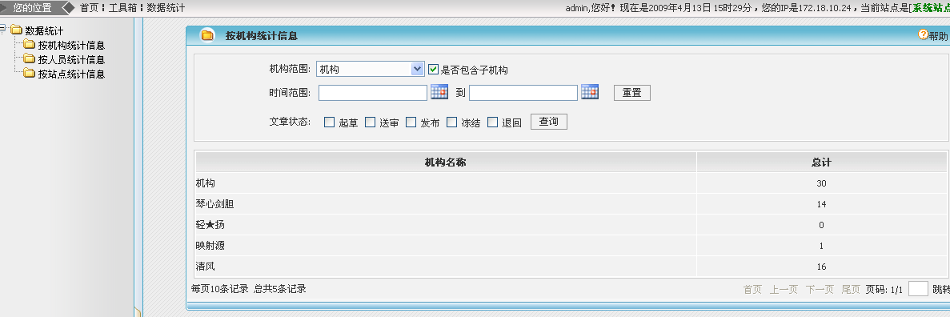
- 在左边可以选择统计机构的文章数还是人员的文章数。
- 机构范围是本级机构和以下所有的子机构。
- 时间范围是文章的发布时间。
- 文章状态是文章目前所处的状态。
- 人员文章统计：
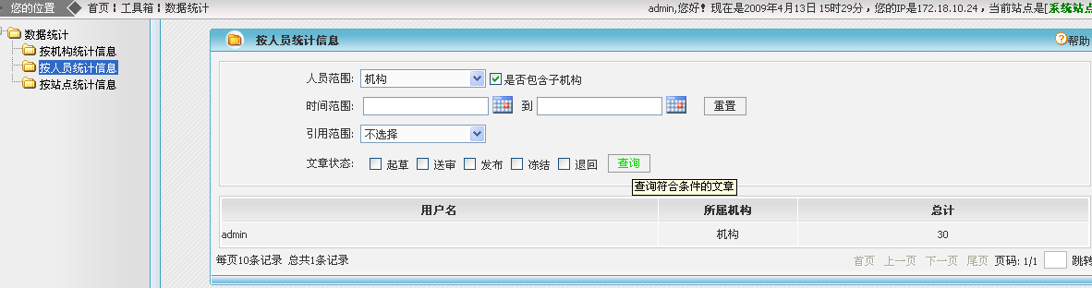
  - 人员范围是所选机构下的人员（还可以是子机构下的人员）。
- 时间范围是文章的发布时间范围。
  - 引用范围是文章在被用到的机构范围。
文章状态是文章目前所处的状态。

